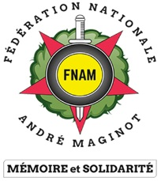Association des anciens combattants et victimes de guerre de Pezens

M. Frédéric Dufour

3 Impasse du Carcassès

11170 Pezens

Tél : 0675584192

Courriel : major.fnam@gmail.com

A Pezens, le 24 octobre 2024

Chers adhérents et chères adhérentes,

Comme chaque année, le 11 novembre est une date importante pour notre pays. En effet, non seulement ce sont les commémorations de la fin de la « grande guerre » mais c’est aussi le jour choisi afin de commémorer tous ceux qui sont tombés pour la France.

La cérémonie à Pezens et dont les horaires vous seront communiqués ultérieurement (sur les réseaux sociaux ou par mail) verra l’inauguration d’une nouvelle plaque mémorielle sur son monument aux morts. En effet, les recherches du Souvenir Français ont dévoilé le nom de deux Pezénois morts pour la France lors du conflit Franco-Prussien de 1870-1871.

Une plaque sera donc dévoilée à l’occasion de la prochaine cérémonie du 11 novembre.

Dans la mesure de vos possibilités, venez marquer de votre présence cette cérémonie. L’association des anciens combattants de Pezens vous y attend nombreux.

Bien respectueusement.

M. Frédéric DUFOUR

Président

des anciens combattants et victimes de guerre de Pezens

